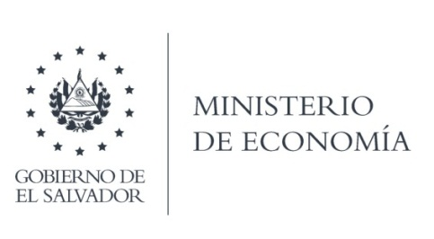

UNIDAD DE ACCESO A LA INFORMACIÓN PÚBLICA (UAIP)

La Unidad de Adquisiciones y Contrataciones Institucionales (UACI) del MINEC, en atención y respuesta al requerimiento de información, responde por medio de correo electrónico informando a usted, que en esta Unidad no se cuenta con información respecto a lo solicitado, sobre "Todos los contratos, licitaciones y cualquier otro documento firmado entre el Ministerio de Economía y la empresa Chivo S. A. de C. V. Y la fecha y lugar donde se celebraron.

Lic. Laura Quintanilla
Oficial de Información

MINISTERIO DE ECONOMÍA REPÚBLICA DE EL SALVADOR, C.A.
Alameda Juan Pablo II y Calle Guadalupe Edificio Cl - C2, Centro de Gobierno. San Salvador
Teléfonos (PBX): (503) 2590-5600
www.minec.gob.sv

